Descubre la áreas de tu vida que te están provocando malestar
En múltiples ocasiones, el malestar y no saber responder a las crisis y los cambios tiene que ver con esas áreas de la vida menos cuidadas. Este es un instrumento que permite medir el grado personal de satisfacción en las diferentes áreas de tu vida.
Responde haciéndote la pregunta ¿qué tan satisfecha me siento? Evita responder desde cómo me debería sentir o qué desearía sentir.
Instrucciones:
Lee atentamente cada enunciado y selecciona el valor considerado adecuado a cada uno según estés. Te sugiero responder todas las preguntas y después realizar la calificación.

1. Muy insatisfecha 2. Insatisfecha 3. Neutral 4. Satisfecha 5. Muy satisfecha

DIMENSIÓN |  | Grado de satisfacción:  5: Muy satisfecha 1: Nada satisfecha
 | ME SIENTO | 1 | 2 | 3 | 4 | 5
FÍSICA | Con la imagen que proyecto. Me cuido para verme y sentirme bien.
 | Con mi sensación de bienestar físico, ausencia de malestar físico y nivel de vitalidad.
 | Con mi atención a malestares y enfermedades y el chequeo médico que realizo.
 | Con mi sueño reparador. Descanso y sueño de acuerdo a lo que necesito.
 | Con mi alimentación balanceada y saludable. Lo disfruto y cuido de mis horarios de comida.
 | Con la expresión y vivencia de mi erotismo y sexualidad.
 | Con el deporte o ejercicio físico que practico (caminar, nadar, ir al gimnasio, yoga, etc)
Suma el total de esta dimensión. Cada punto se corresponde con el valor que has dado
Subtotal área física
TRASCENDENTE | Con mi propósito esencial, para qué, por qué y cómo vivir.
 | Con mi aporte y contribución a mi entorno. Con mi manera de ayudar o servir a otros, y/o a que el mundo sea mejor.
 | Con mi idea y relación con lo sagrado, lo trascendente. Mi idea de la divinidad, de dios, mis creencias en torno a este aspecto.
 | Con los espacios que cultivo para el retiro y reflexión.
 | Con los valores y principios personales que sigo y mi coherencia con estos en la cotidianidad.
Suma el total de esta dimensión. Cada punto se corresponde con el valor que has dado
Subtotal área trascendente
 | ME SIENTO | 1 | 2 | 3 | 4 | 5
COGNITIVA | Con mi orientación al aprendizaje en el campo laboral o profesional.
 | Con mi orientación hacia el aprendizaje, descubrimiento de nuevos temas y hacerme preguntas.
 | Con tendencia a realizar algún curso formal o aprender algo de manera autodidacta.
 | Con mi aprovechamiento de mis experiencias cotidianas para aprender, reflexionar sobre ellas, sacar aprendizajes y generar cambios a partir de ellas.
 | Con mis hábitos de lectura de libros, revistas o artículos en internet, etc.
Suma el total de esta dimensión. Cada punto se corresponde con el valor que has dado
Subtotal área cognitiva
AFECTIVA | Con la relación con mis amigos. Espacios para compartir con ellos. Actitud de cuidado y mantenimiento de las relaciones. Cercanía afectiva.
 | Con los espacios de conversación que cultivo con las personas que amo.
 | Con mi manera de vivir mis afectos en este momento.
 | Con la cercanía, espacios de conversación, calidad de las relaciones en mi vida.
 | Con obtener lo que me propongo sin renunciar rápidamente o dejar cosas iniciadas.
Suma el total de esta dimensión. Cada punto se corresponde con el valor que has dado
Subtotal área afectiva
PRODUCTIVA | Con mi sensación de logro en el trabajo.
 | Con mi nivel de ingresos.
 | Con mi control de gastos, manejo de las deudas y presupuesto personal.
 | Con mi hábito de ahorrar una parte de mis ingresos.
 | Con la organización de mis finanzas personales.
 | Manejo adecuado del tiempo, organización, cumplimiento de agenda, puntualidad.
Suma el total de esta dimensión. Cada punto se corresponde con el valor que has dado
Subtotal área productiva
SOCIAL | Con mi participación activa en la comunidad, vecindario, barrio, urbanización, edificio, etc.
 | Con el ejercicio de mis deberes y derechos como ciudadana.
 | Con mi cuidado del medio ambiente, separar residuos, evitar plásticos etc.
 | Con mi relación armónica con los vecinos.
 | Con mi cuidado de las normas de convivencia a nivel familiar y social.
Suma el total de esta dimensión. Cada punto se corresponde con el valor que has dado
Subtotal área social

Calificación: Suma el total de cada área. Cada punto se corresponde con el valor que has dado (5, 4, 3, 2 ó 1). Después escribe el total de cada una en la siguiente tabla.

FÍSICA: ____ /7= ______ | TRASCENDENTE: ____ /5= _____ | COGNITIVA: ___ /5= ____
AFECTIVA: ____ /5= _____ | PRODUCTIVA: ___ /6= ____ | SOCIAL: ____ /5= ____

Divide el subtotal de cada área por el número que encuentras en la tabla. Por ejemplo, si en el área física el resultado de la suma es 21, al dividirlo entre 7 te dará como puntaje total del área 3.

A continuación dibuja en el hexágono los resultados y podrás tener una visión gráfica de tu satisfacción general.

HEXÁGONO: DE LOS SEIS LADOS DE LA VIDA
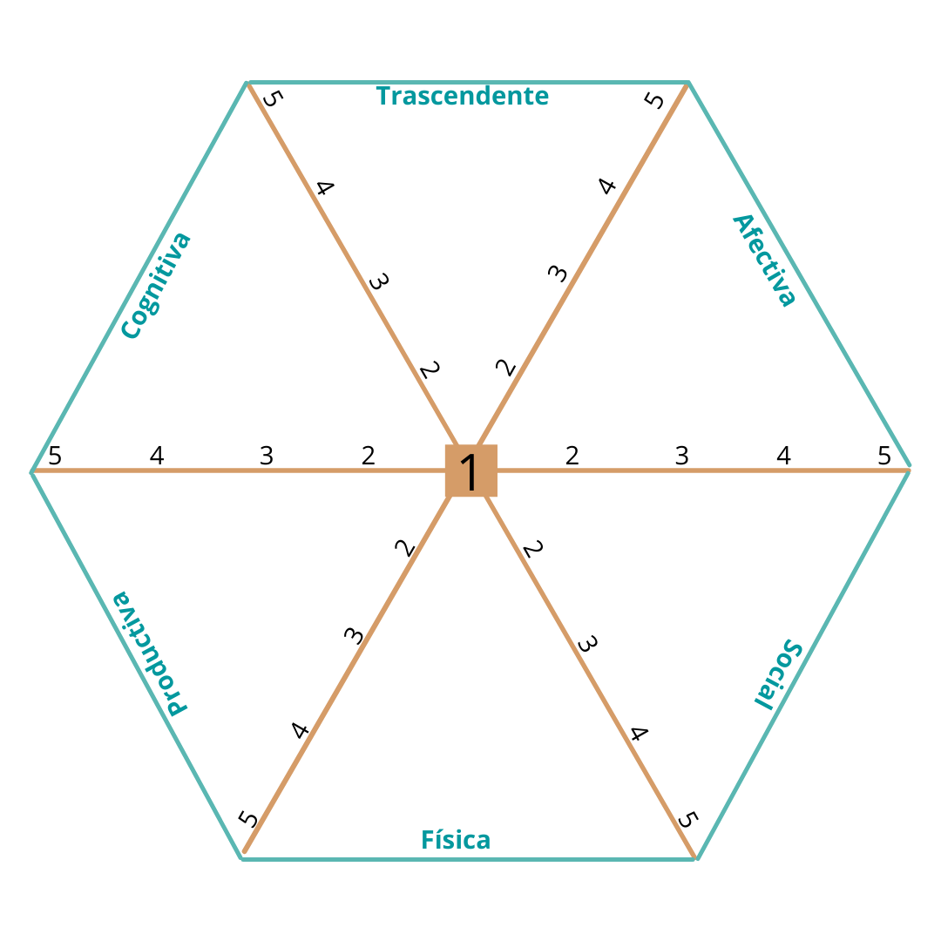

* Adaptado de Gallego, Alexandra. La Bitácora de los Sueños. Herramientas para diseñar tu plan de vida. 2008. Pág. 51.

